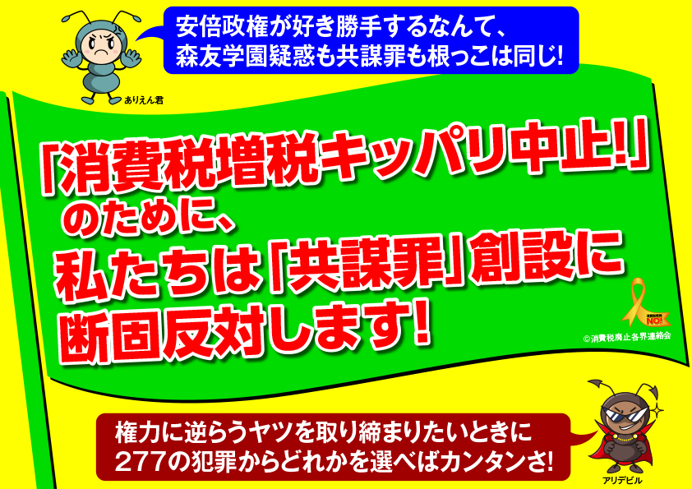
消費税が強行実施されてから、28年が経過しました。政府は、今年の４月に予定されていた10％への引き上げを、2019年10月まで再延期せざるを得ませんでした。それは、増税に反対する広い市民の声が高まるなかで、安倍政権の消費税増税路線が破綻したからです。2014年４月の消費税８％増税以降、国内総生産(ＧＤＰ)は落ち込み、個人消費が２年連続マイナスになっているのは、このような実態の反映です。憲法第25条「健康で文化的な最低限度の生活」を送る権利が脅かされています。多くの人が不満を感じるのは当然ですが、安倍政権はこのような声を抑え込もうとしています。それは「テロ防止」を隠れみのにした憲法違反の「共謀罪」法案です。
＊＊＊＊＊＊＊＊＊＊＊＊＊＊＊＊＊＊＊＊＊＊＊＊＊＊＊＊＊＊

低所得者人ほど負担が重い消費税
消費税をなくす全国の会が、昨年末から４カ月間行った生活実態調査（47都道府県3,624人が回答）では、「消費税８％になって生活が苦しくなった」と84％の人が答えています。そして「生活していくためにどんな工夫をしているか」との答えは、「買い控え」「安売りを狙う」「文化・教養娯楽費を減らす」がベスト３です。（下図参照）。

暮らしの不満、抑える狙い｢共謀罪｣ !?
いわゆる「共謀罪」法案は、みんなが感じている「消費税増税で大変」などの話し合いを、「脱税など犯罪の共謀をしている」と見なせば処罰対象にできるというものです。「治安維持法の現代版」として多くの法律関係者が警鐘を鳴らしています。
●共謀罪ってどんな内容？
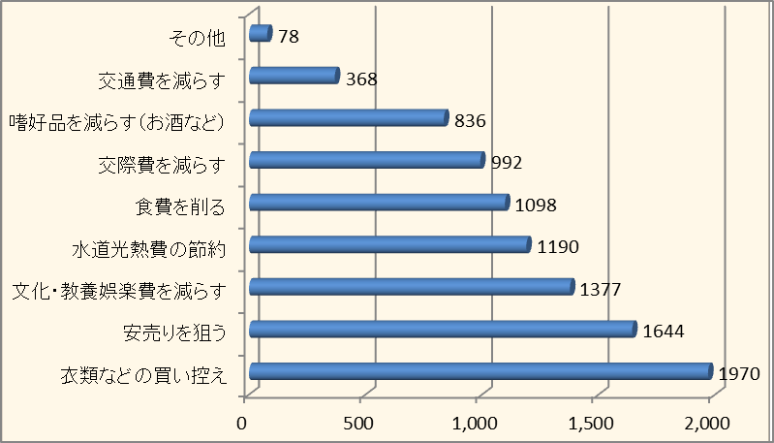
１、「犯罪を共謀した」かどうか、「組織犯罪集団が誰か」を決めるのは警察です。
２、やってもいない犯罪について、２人以上で話し合い、計画することを処罰の対象にします。冗談でも、思いとどまり取り消しても犯罪行為とされます。
３、証拠を集めるため、警察の｢盗聴｣｢盗撮｣｢スパイ｣が横行します。LINEやメールも対象です。
４、「散歩」→「下見」、「買い物」→「物資調達」など、犯罪準備と決めつけられる恐れがあります。
5、条文には「テロ」の文字はありません。
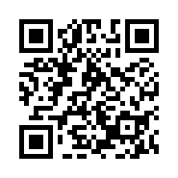
安倍政権は「テロを防ぐため」「オリンピックが開けない」などと口実を作って、多くの人が「よくわからない」「自分は関係ない」と思っている間に、成立させようと狙っています。このような法律ができれば、国民は委縮し、うっかりものも言えなくなります。民主主義の基本である「話し合い」を敵視する共謀罪を、何としても廃案に追い込みましょう。
消費税廃止各界連絡会
東京都豊島区目白2-36-13全商連会館内
電話03-3987-4391
FAX03-3988-0820

